บทที่ 3
การแปลงสี การลดระดับของสี

3.1 บทนำ
จุดประสงค์ของการทำการแปลงสี คือการทำให้ภาพอยู่ใน color space ที่มีคุณสมบัติเหมาะสมต่องานที่จะนำไปใช้ ในโครงงานนี้เลือกใช้การแปลงสีให้อยู่ในรูป 166 สี HSV color space เนื่องจากว่าโครงงานที่จะจัดทำนี้ ต้องการภาพที่มีคุณสมบัติในการแยกสี ความสว่าง และความเข้มของสี ออกจากกันได้ มีสมการการแปลงสีที่สามารถเข้าใจได้ง่าย และทำการลดระดับของสีเพื่อกำหนดให้จำนวนสีมีขอบเขตที่จำกัด คือสามารถนับจำนวนสีเพื่อทำฮิสโตแกรมของสีได้

3.2 การทำการแปลงสีและการลดระดับของสีบน Color Space
( Color space Transformation and Quantization )
การแปลงสี (Color transformation, Tc) คือการแปลงสีจาก color space หนึ่งให้เป็นอีก color space หนึ่ง ปกติแล้วการแปลงสีอย่างง่ายจะเป็นการแปลงสีแบบเชิงเส้น (linear transformation) เช่น การแปลงสีจาก RGB color space ไปเป็น YIQ color space YcrCb color space หรือ OPP color space แต่ก็มีการแปลงสีที่ไม่เป็นแบบเชิงเส้น เช่น การแปลงสีจาก RGB color space ไปเป็น HSV color space, CIE 1976 (L*a*b*) และ CIE 1976 (L*u*v*) ซึ่งในโครงงานนี้จะเลือกใช้การแปลงสีแบบไม่เป็นเชิงเส้น เนื่องจากเราต้องการใช้ HSV color space รูปที่ 3.1 แสดงการแปลงสีจาก RGB color space ไปเป็น HSV color space

นิยาม ให้ 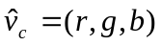 เป็น color point บน RGB color space
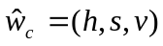 เป็น color point บน HSV color space ซึ่งได้จากการแปลงสี

ซึ่ง 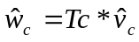 สำหรับ r,g,b ∈ [0…1]
เมื่อผ่าน Tc จะได้ h,s,v ∈ [0…1] โดยมีสมการการแปลงสี ดังสมการที่ 1-3

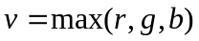 ( 1 )

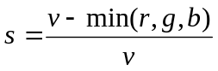 ( 2 )

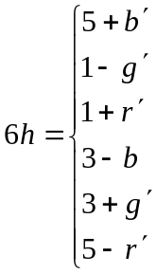
ถ้า
และ
ถ้า
และ
ถ้า
และ
ถ้าไม่ตรงกับกรณีที่กล่าวมาข้างต้น
ถ้า
และ
ถ้า
และ
( 3 )

โดย 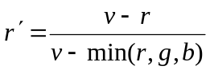 , 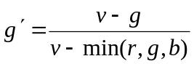 , 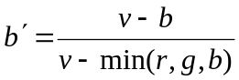

การลดระดับของสี (Color quantization, Qc) จะทำการลดจำนวนสีบน HSV color space ให้เหลือ 166 สี จากสมการการแปลงสีที่กล่าวมาข้างต้น จะได้ HSV color space เป็นรูปทรงกระบอก แสดงได้ดังรูปที่ 3.1ข โดยแกนแนวตั้ง (V) จะแทนความสว่างซึ่งก็คือค่าความมืดถึงความสว่าง (blackness to whiteness) แกนแนวนอน (S) จะแทนความเข้มสีซึ่งก็คือปริมาณของสี และมุมรอบแกนบนระนาบแนวนอน (H) แทนระดับสีซึ่งก็คือโทนสีที่ประกอบไปด้วย สีแดง สีเขียวและสีน้ำเงิน อย่างละ 120 องศา เมื่อทำการลดระดับของสี ที่วงระดับสีจะแบ่งทุกๆ 20 องศาในแต่ละสี จะได้ค่าระดับสีสีละ 6 ระดับ ซึ่งเพียงพอที่จะแทนได้ทั้งกลุ่มสีแดง (red), เขียว (green), น้ำเงิน (blue), เหลือง (yellow), แดงม่วง (magenta) และ เหลืองน้ำเงิน (cyan) ในส่วนของความเข้มสีและความสว่างจะถูกลดระดับ โดยแบ่งเป็น 3 ระดับ จากการลดระดับจะได้สีที่แตกต่างกัน 166 สีบน HSV color space (ระดับสี 18 ระดับ * ความเข้มสี 3 ระดับ * ความสว่าง 3 ระดับ + สีเทาอีก 4 ระดับ = 166 ระดับ ) ดังแสดงในรูปที่ 3.2 และ รูปที่ 3.3 แสดงตัวอย่างของการแปลงสีและลดระดับของสี โดยรูปที่ 3.3ข เกิดจากการแปลงสีและการลดระดับของสีของรูปที่ 3.3ก ( ด้วยวิธีที่ได้บรรยายมา )
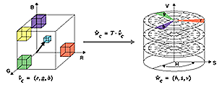
ก) ข)
รูปที่ 3.1 แสดงการแปลงสีจาก RGB color space ไปเป็น HSV color space

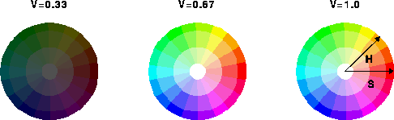
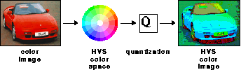
รูปที่ 3.2 แสดง 166 สี HSV color space ที่ได้จากการลดระดับของสีบน HSV color space
ก)
ข)

รูปที่ 3.3 แสดงการแปลงสีและการลดระดับของสีภาพรถสีแดง

